单机版节水控制器

使
用
说
明
书

- 产品外观
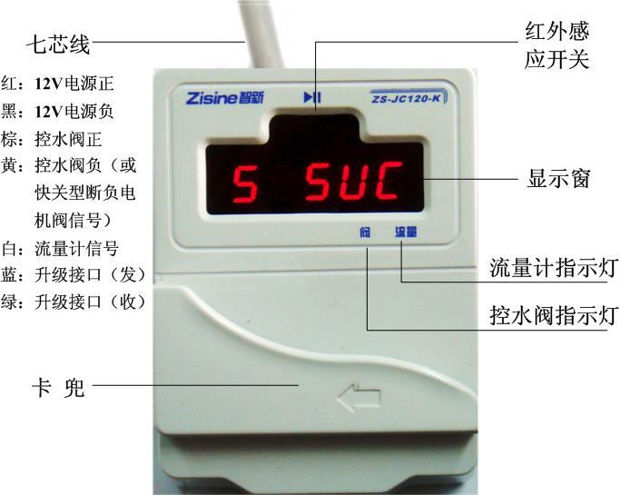
- 产品功能及技术参数
- 产品特点
◆ 全防水设计，安全性能高。
◆ 外观小巧、精致，安装便利。
◆ 红外感应式开关，使用方便快捷。
◆ 独有断电保护功能。
◆ 可对不同的用户进行分类设置，使用不同的费率进行消费。
◆ 可设置每类人员日/月限制用水额度和日/月免费用水额度，管理方式灵活。
◆ 独特节水设计使节水性能更高，用户刷卡扣款，进入倒计时即可出水/通电（用于控电时）。
◆ 灵活的工作模式适用性更强，根据实际需要设置为可中断模式或不可中断模式。
◆ 管理员可使用控水卡放水，灵活性强。
◆ 可配合流量计实现计量扣费，更加科学、公平、合理。
- 主要技术参数
◆ 卡片种类：M1卡及其兼容卡；
◆ 读卡距离：25mm-50mm以内；
◆ 外形尺寸：95mmⅹ125mmⅹ28mm；
◆ 工作频率：13.56MHz；
◆ 卡操作时间：< 0.3秒；
◆ 工作电压：直流6-12V；
◆ 使用环境：温度：0～60℃
◆ 安装方式：壁挂或暗装；
◆ 计费精度：0.01元；
◆ 计时精度：1秒；
◆ 计流量精度：0.01升；
◆ 最大累积消费总额：2000万元；
◆ 卡发行量：无限量。
- 卡类型(软件发行)
◆ 系统卡： 用于设置和清除终端参数（密钥、卡使用扇区的分配）。
◆ 设置卡： 用于设置工作模式、卡底金、终端号、费率及计费方式等相关参数。
◆ 控水卡： 用于管理人员预放水。
◆ 采集卡： 用于采集终端消费总额，并上传到电脑入库，一次最多可采集39台。
◆ 用户卡： 用户消费时使用的IC卡。
- 安装说明
  - 安装定位：
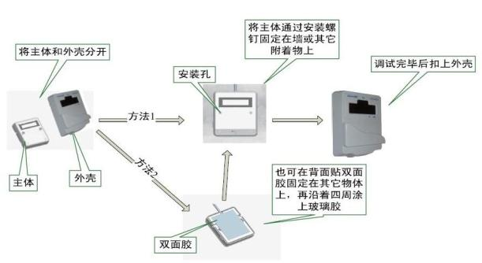
注：1、安装孔尺寸与标准86盒匹配，间距为60mm，螺钉选用M4 × 50mm（安装孔孔径为4.5mm）；
2、双面胶可在购买节水器时向厂家申购或自购。
- 设置流程
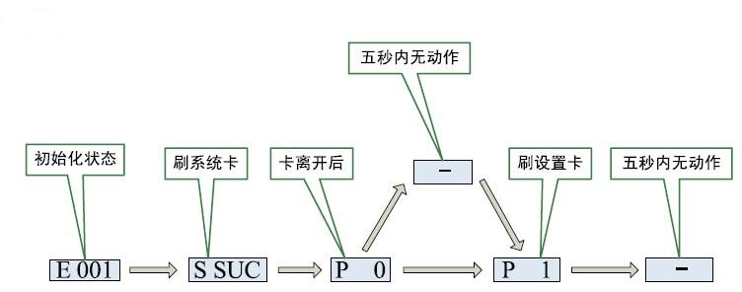
注：1、终端号设定以后，不可随意修改，否则将导致采集数据部准确。
2、设置后的设备，再次刷系统卡将会使设备重新回到初始化状态（出厂状态）。
- 使用流程
ZS-JC120-K型节水控制器有两种工作模式：可中断模式和不可中断模式(控电时只使用不可中断模式)。
- 可中断模式
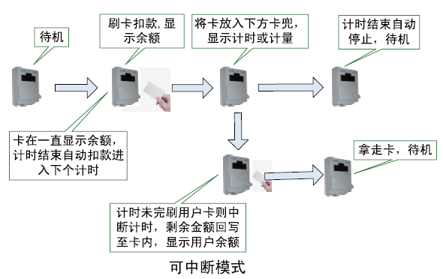
若启用红外开关功能，则在放置用户卡后需手动触碰红外开关进行扣款消费使用，卡移开后进入倒计时，此时红外开关起到暂停作用，再次刷用户卡则停止消费，将剩余未消费的金额回写后机器并显示用户余额。
2）不可中断模式
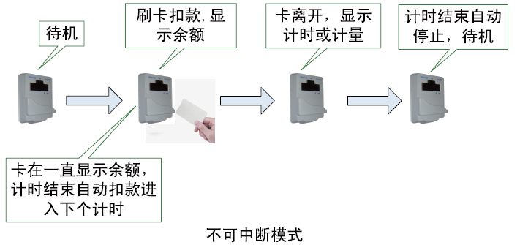
若启用红外开关功能，则在放置用户卡后需手动触碰红外开关进行扣款消费使用，此时红外开关起到暂停作用，再次刷用户卡时只显示用户卡中余额，移开后继续倒计时消费直至结束。
注：
1、两种工作模式的区别：可中断模式下可提前刷原用户卡中止消费并将剩余金额写回卡内，不可中断模式下提前刷用户卡不影响消费只显示卡余额，卡离开后继续计时，直到计时结束或刷除用户卡的外本系统功能卡可中止消费。
2、使用过程中如果断电，再次上电后，不再继续前次未消费的金额，也不能回写剩余的金额。
- 显示说明
P xxx 待机状态（xxx为终端地址）
- 省电待机状态（滚动显示）
S SUC 设置(系统)卡设置成功
C SUC 采集卡采集成功
E 001 首次启动(等待初始设置)
E 003 非法参数 (非法费率或未设置)
E 010 密码校验失败，非本系统卡
E 013 卡损坏
E 014 卡损坏
E 015 未知卡类型(不是M1卡)
E 016 未知类型卡
E 020 设置卡设置失败
E 021 设备无时钟
E 030 采集卡空间不足，采集数据已满，请及时上传采集卡内数据；
E 041 卡损坏
E 043 用户卡余额不足
E 044 回写余额出错
E 045 日/月消费额度受限
E 1702 读卡芯片自检失败，读卡芯片损坏
E - - - - 等待刷卡(任意M1卡)初始化终端
- - - - - 非当前用户卡
- 机器复位
当机器出现异常情况时，可手动进行终端的硬初始化以恢复出厂状态，操作方法为：将通讯线(蓝线和绿线)短接后上电，5秒内刷任意卡即可完成终端的硬初始化使机器恢复到出厂状态，显示“E 001”。
- 保修期限
节水器自销售之日起提供一年的质保期，用户使用时需按照说明书操作。若由于用户操作不当或人为破坏导致设备故障，厂家将收取一定的维修成本费用。
- 注意事项
当机器发生故障时，非专业人员不得打开机壳，应及时与当地经销商、办事处或直接与我司联系。
警告：错接线缆，有可能导致设备工作无法正常工作甚至烧毁！

